Horváth Vilmos bemutatása  Vilkó 2004.09.08-án született Budapesten, jelenleg az Alternatív Közgazdasági Gimnázium (Budapest) tanulója.  Elérhetősége: horvath.vilko@gmail.com  Az újságírás alkotókör mellett még fotó szakkörre is jár, tagja az iskola vívócsapatának.  Vilkó 2018 szeptembertől az iskola Szubjektív diákmagazinjának munkatársa – ezalatt az idő alatt 6 cikke jelent meg, ezek közül egy cikket az Origo, két cikket az Index hírportál címlapján is szemlézett, egy cikke pedig az Index2 válogatásába került. | 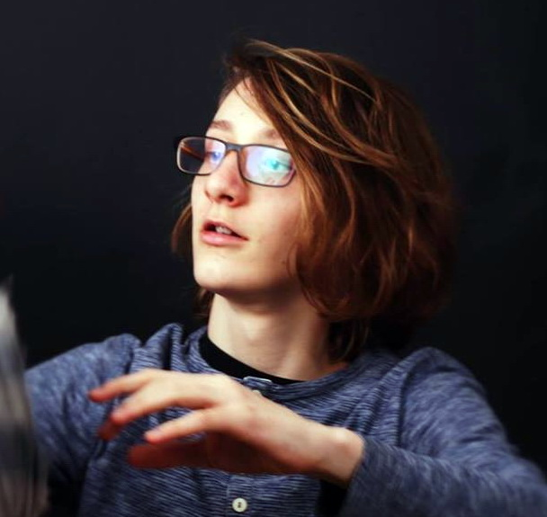
Pályázatra küldött cikkei (8. évf.):
- Interjú egy kiköltöztetésre váró gyermekkel, Fótról – 2019. május 24.
- A diktátor – 2019. augusztus 6.

Az Index címlapjáról:

